GOBIERNO DEL ESTADO DE COAHUILA DE ZARAGOZA
SECRETARÍA DE EDUCACIÓN
ESCUELA NORMAL DE EDUCACIÓN PREESCOLAR


EL INFORME DE PRÁCTICAS PROFESIONALES

FAVORECER LA ADQUISICIÓN DE HABILIDADES DE PREESCRITURA
PRESENTADO POR:
MARÍA JOSÉ PALACIOS LÓPEZ

COMO OPCIÓN PARA OBTENER EL TÍTULO DE:
LICENCIADA EN EDUCACIÓN PREESCOLAR

SALTILLO, COAHUILA DE ZARAGOZA MAYO DEL 2022
GOBIERNO DEL ESTADO DE COAHUILA DE ZARAGOZA
SECRETARÍA DE EDUCACIÓN
ESCUELA NORMAL DE EDUCACIÓN PREESCOLAR

EL INFORME DE PRÁCTICAS PROFESIONALES

FAVORECER LA ADQUISICIÓN DE HABILIDADES DE PREESCRITURA.

PRESENTADO POR:
MARÍA JOSÉ PALACIOS LÓPEZ

ASESOR: FABIOLA VALERO TORRES

COMO OPCIÓN PARA OBTENER EL TÍTULO DE:
LICENCIADA EN EDUCACIÓN PREESCOLAR

SALTILLO, COAHUILA DE ZARAGOZA MAYO 2022
Introducción
Este escrito muestra El Informe de Prácticas Profesionales el cual fue realizado durante el último año de la Licenciatura en Educación Preescolar, expresando lo sucedido y experiencias vividas al impartir clases con un grupo de preescolar con la modalidad en híbrida y el impacto que este tuvo para mi formación. Durante la elaboración de este trabajo tuve que utilizar como principal herramienta la investigación continua y la comprobación de resultados que me permitieron realizar una reflexión acerca de lo aplicado y me dio pauta para mejorar la práctica y la intervención dentro de la misma. La jornada de práctica se desarrolla en el grupo de 1 ° “C” a cargo del educador Julio Cesar Salazar, este está conformado por 24 alumnos de los cuales 16 son niños y 8 son niñas.
En este documento participan la institución educativa en donde se llevan a cabo las prácticas profesionales, así como el grupo que se tiene a cargo y que realiza las actividades en relación al siguiente trabajo, el educador titular al supervisar la intervención docente que como practicante llevo a cabo y realizar la retroalimentación de las planeaciones y actividades aplicadas, así como padres de familia al continuar trabajando la motricidad desde casa con recomendaciones que se les mencionan.
El tema que se trabaja y rige este documento es favorecer la adquisición de habilidades de escritura por medio de actividades de motricidad, uno de los principales objetivos es que en el primer grado los alumnos desarrollen su lenguaje oral, que aprendan a comunicarse y a usar el lenguaje como herramienta para aprender e interactuar con el mundo que le rodea, se sabe que el preescolar no busca que los estudiantes egresen escribiendo y que este no es uno de los objetivos que se persiguen.
Por lo que en el preescolar se deben sentar las bases de la vida educativa de los alumnos ya que es su primer acercamiento a la escuela, es aquí donde radica la importancia de fundamentar bases sólidas para aprendizajes futuros, se espera que por medio de actividades de motricidad donde ejerciten las manos los alumnos obtengan un mejor control de su cuerpo y esto les permita realizar actividades cada vez más complejas y precisas, de este modo logren realizar con mayor facilidad ejercicios que se les presenten.
Se eligió la modalidad de titulación, El Informe de Prácticas Profesionales ya que este permite hacer una retroalimentación a fondo de lo que se realiza dentro del salón, además de la implementación de actividades enfocadas a un tema donde se puede rescatar las estrategias empleadas para favorecer y observar que funcionó, qué no y que es posible mejorar para futuras aplicaciones, además de hacer constantes evaluaciones no solo del grupo sino personales y de la intervención docente que se lleva cabo, este documento resume las experiencias adquiridas a lo largo del trayecto formativo en la Escuela Normal de Educación Preescolar.
El objetivo principal del trabajo es que mediante la aplicación de actividades motrices loa alumnos desarrollen un mejor control de su cuerpo al conocer que pueden hacer, asimismo explorar y conocer su entorno a través con este, por medio de ejercicios que favorecen la competencia motriz y así logren realizar movimientos cada vez más complejos y precisos.
La competencia genérica favorecida con la elaboración del trabajo fue la siguiente:
Soluciona problemas y toma decisiones utilizando su pensamiento crítico y creativo.
Y las competencias profesionales favorecidas son las siguientes:
Detecta los procesos de aprendizaje de sus alumnos para favorecer su desarrollo cognitivo y socioemocional.
Aplica el plan y programas de estudio para alcanzar los propósitos educativos y contribuir al pleno desenvolvimiento de las capacidades de sus alumnos.
Diseña planeaciones aplicando sus conocimientos curriculares, psicopedagógicos, disciplinares, didácticos y tecnológicos para propiciar espacios de aprendizaje incluyentes que respondan a las necesidades de todos los alumnos en el marco del plan y programas de estudio.
Emplea la evaluación para intervenir en los diferentes ámbitos y momentos de la tarea educativa para mejorar los aprendizajes de sus alumnos.
El siguiente documento consta de seis apartados que engloban lo realizado en la jornada de práctica, en la introducción se da un panorama general del trabajo se menciona la importancia del tema escogido, la institución de práctica y quien participa en el trabajo, en el plan de acción se describen a detalle las actividades aplicadas así como el sustento teórico que avala la ejecución de la actividad, en el desarrollo del trabajo se abordan los replanteamientos de los ejercicios aplicados con anterioridad que resultados se obtuvieron y que se hizo para mejorar.
En las conclusiones se hace un recuento de lo elaborado, que se aprendido a lo largo de la jornada de práctica, un análisis de lo elaborado que mejoro, que recomendaciones se hacen en función de lo aplicado, en las referencias se hace una lista de los autores que se mencionan para fundamentar lo que se menciona en el documento y que mediante sus investigaciones previas formaron un punto de referencia para las actividades propuestas, por último en los anexos de adjuntan fotografías que evidencian lo realizado en la institución educativa.
las referencias enumeran los trabajos citados y en los anexos se encuentran las entrevistas realizadas, fotografías de las actividades y fichas de evaluación.

Intención
Como parte de la formación para convertirme en docente y como opción para obtener el título de Licenciada en Educación Preescolar se presentó el siguiente documento, que evidencia las experiencias, conocimientos, valores y habilidades adquiridas durante los 4 años recorridos en la Escuela Normal de Educación Preescolar, que además me han permitido llegar hasta donde estoy y lograr todo lo que me he propuesto dentro del ámbito escolar, durante todo ese tiempo he crecido no solo como persona sino como estudiante y gracias a todo lo vivido en la escuela, cada una de las situaciones buenas y malas me han dejado un aprendizaje que me permitió avanzar y mejorar para continuar.
Llegar hasta este punto no ha sido fácil y es por eso que la elección para el trabajo final es de suma importancia ya que en el expongo lo adquirido a lo largo de la carrera, por esta razón elegí la modalidad de titulación, El Informe de Prácticas Profesionales con base a las experiencias adquiridas durante mi estancia en la normal, como ya se mencionó, lo vivido durante las jornadas fue factor determinante al momento de elegir la modalidad , en diversas ocasiones mi intervención en la misma no fue la más adecuada y por medio de este informe puedo hacer una retroalimentación más analítica de lo que se realicé.
El enfoque por competencias rige la formación de docentes en las escuelas normales, ya que se considera importante que los futuros docentes adquieran conocimientos que nos permitan solucionar y resolver problemas de manera analítica y que nos desenvolvamos en distintos ambientes, aplicando los conocimientos adquiridos, el perfil de egreso del plan de estudios 2018 a través de las nueve competencias resumen el tipo de conocimientos que son necesarios para desempeñar la labor docente. La competencia profesional que elegí para demostrar con la elaboración del trabajo es la siguiente:
es la siguiente:
Detecta los procesos de aprendizaje de sus alumnos para favorecer su desarrollo cognitivo y socioemocional.
Las unidades de competencia que la componen son:
-Plantea las necesidades formativas de los alumnos de acuerdo con sus procesos de desarrollo y de aprendizaje, con base en los nuevos enfoques pedagógicos.
-Establece relaciones entre los principios, conceptos disciplinarios y contenidos del plan y programas de estudio en función del logro de aprendizaje de sus alumnos, asegurando la coherencia y continuidad entre los distintos grados y niveles educativos. (DOF, 2018).
Así mismo, se eligió también una competencia genérica que alude al tipo de conocimientos que todos los egresados de escuelas normales deben desarrollar a lo largo de su vida y estas van ligadas a las competencias profesionales por lo que se eligió la siguiente:
- Utiliza las tecnologías de la información y la comunicación de manera crítica.
El motivo por el cual se eligieron estas competencias va ligado a la problemática Identificada en el grupo de preescolar: la motricidad y su influencia en el desarrollo y adquisición de habilidades de preescritura, tomando este punto como referencia se busca con la investigación la implementación de estrategias que encaminen a posibles soluciones basadas en los resultados obtenidos en la investigación que realicé, así como el trabajo en colaboración con padres de familia, educadores, directivos y demás actores que intervienen en el proceso de aprendizaje de los alumnos.
Se espera que por medio de la investigación realizada se obtengan resultados que permitan la creación de estrategias para la posible solución de los obstáculos que se presentan, y que estos sienten una base que sirva como referencia para las futuras generaciones, de esta manera comenzar a erradicar los obstáculos conociendo un poco más del mismo y con la indagación e información que se obtenga de este se pueda actuar de la mejor manera atendiendo todos los puntos que implica. La motricidad es un tema que a pesar de la información y la importancia que este representa dentro de las aulas poco se toma en cuenta.
La motricidad implica la coordinación de músculos, huesos y nervios para ejecutar movimientos que requieren gran precisión, es el dominio que ejerce el ser humano sobre su cuerpo, trabajarla desde edades tempranas favorece no solo la adquisición de habilidades motrices sino establecer una mejor relación con el cuerpo. No trabajar este ámbito dentro de las aulas repercute no solo en el correcto desarrollo corporal del niño, sino que desencadena una serie de situaciones que le impedirán desenvolverse de manera adecuada en otros aspectos de su vida como estudiante.
En los distintos momentos en los que he realizado práctica en los jardines de niños, había notado la carencia de este tipo de actividades que favorecieran la motricidad dejando de lado la importancia que representa el continuo ejercicio de los músculos no solo de la mano sino del cuerpo, olvidando que los alumnos aún se encuentran en una etapa de crecimiento constante y continuo.
Por lo que para mí es importante comenzar este camino de investigación, que al terminar este trabajo pueda presentar y exponer las estrategias que me funcionaron y así aportar con mi experiencia propuestas de mejora y solución que de este modo los futuros docentes no se encuentren con tantos obstáculos y puedan actuar de la mejor manera, con información y resultados de situaciones reales, de acuerdo con situación que se vive.
Es importante realizar esta investigación para conocer a fondo las situaciones reales de la enseñanza, por lo que se resalta la importancia de darle solución, dentro de las aulas se le resta importancia al desarrollo motriz, poniendo como principal propósito que los educandos escriban lo más que se pueda y lo más pronto posible, cuando lo esencial es que primero los alumnos conozcan su cuerpo y los alcances que tiene, de este modo mediante la ejecución correcta de movimientos bruscos los alumnos logren precisión y ejecuten actividades cada vez más complejas. Por lo que para lograr que los alumnos alcancen un nivel de preescritura apto para su edad se espera que mediante la exposición y puesta en práctica de estrategias se comience a centrar la atención a desarrollar habilidades motoras para después comenzar con la aplicación de actividades cada vez más complejas.
La labor de la docencia implica estar en constante cambio, continuamente actualizarse y adaptarse a las exigencias, necesidades y nuevas modalidades, se sabe que el mundo constantemente evoluciona que avanzamos a pasos agigantados y que la tecnología es la que actualmente rige al mundo, informarse y conocer las necesidades de los alumnos es tarea para el docente por lo que la constante capacitación e investigación que realice marcará un cambio en las formas de enseñanza que se impartan en las aulas. Actualmente la pandemia de COVID-19 nos ha obligado a buscar alternativas para hacer llegar el aprendizaje a los alumnos, lo cual ha significado un obstáculo para todos, ya que nadie estaba preparado para trabajar bajo circunstancias.
Es aquí donde se evidencian las situaciones reales de la enseñanza en las aulas dejando al descubierto el poco conocimiento que se tiene de las herramientas digitales. Es por eso que se remarca la importancia de la transformación docente de adaptase a las necesidades de los alumnos y de la sociedad en que la escuela está inmersa, la constante evolución de los modelos de enseñanza-aprendizaje que se imparten en las escuelas y que de este modo se les brinde a los estudiantes normalistas herramientas que les permitan enfrentarse a un mundo cada vez más desafiante.
Afrontar a una nueva modalidad de trabajo no fue para nada sencillo, fue necesaria la indagación de nuevas estrategias que permitieran hacer llegar el aprendizaje a los alumnos. Las condiciones y contextos de cada institución educativa regían la forma en que se llevarían a cabo las clases, tomando en cuenta los recursos y alcances de las familias de los educandos, hubo una diversidad de formas de trabajo implementadas por los jardines, pero se les daba mayor importancia a temas como lenguaje, pensamiento, exploración dejando de lado actividades que favorecieran el aspecto motriz.
Esto pude vivenciarlo al realizar las prácticas correspondientes a tercer año durante lo semestres cinco y seis, en donde realicé mi jornada en el Jardín de Niños Guadalupe, por situaciones de pandemia se manejó un sistema totalmente virtual en el cual se mantenía la comunicación con los padres de familia y alumnos por medio de los grupos de WhatsApp y para evitar saturar los grupos solo se enviaban las tareas correspondientes a realizar del día en sincronía con el programa aprende en casa.
Darles prioridad a los campos de formación académica aseguraba brindarles a los alumnos herramientas suficientes para enfrentarse al próximo ciclo, por lo que el agregar o alargar actividades y/o clases era prácticamente imposible debido a las disponibilidades y horarios que presentaba cada alumno, aunado a las situaciones particulares de cada jardín como actividades del programa de mejora continua, actividades de reforzamiento, etc.
Fue una labor complicada trabajar de esta manera, por un lado, no se tenían los conocimientos acerca de cómo hacerlo, que implementar, como deben ser las actividades, cómo saber si realmente se está aprendiendo, pero sobre todo qué hacer para recibir una mejor respuesta por parte de los alumnos y que padres de familia se responsabilizarán con la educación de sus hijos.
Aunado a la elaboración del trabajo se suman compromisos a asumir con responsabilidad para llevar cabo de manera satisfactoria la práctica profesional:
- Consultar e indagar en fuentes confiables para sustentar mi trabajo.
- Implementación de horarios que me permitan realizar todas las actividades propuestas y culminar con la construcción del trabajo final.
- Aplicar instrumentos de evaluación que me permitan conocer la situación actual de la problemática planteada y obtener buenos resultados.
- Mantener una estrecha comunicación con el educador titular para que, en conjunto, se creen de actividades que favorezcan el aspecto motriz.
- Proponer estrategias que den solución a las problemáticas planteadas.
- Asumir con responsabilidad las situaciones que se presenten y actuar de manera ética.
El objetivo que se pretende alcanzar con la elaboración de este trabajo es el siguiente: Lograr que los alumnos de primer grado de prescolar mediante la aplicación de actividades de motricidad adquieran un desarrollo pleno de sus habilidades motoras realizando movimientos finos y precisos aplicando estos conocimientos en su entorno próximo.
Se espera que con la elaboración de este trabajo de investigación se logre un conocimiento más a fondo del tema, así como vivenciar las condiciones reales de esta problemática y en un escenario de pandemia y lograr plantear posibles estrategias para desarrollar en los alumnos de primer grado destrezas motoras que posibiliten la ejecución y movimiento de actividades cada vez más complejas y precisas.
Una de las problemáticas presentadas durante mi práctica fue el cambio de jardín que me habían asignado al inicio del ciclo debido a diversas circunstancias presentadas durante la jornada, iniciando la jornada con una semana de observación en los días del 31 de enero al 4 de febrero del 2022 y comenzando prácticas el día 8 de febrero, dicha situación representó iniciar desde cero a conocer el jardín tanto el contexto en que está inmerso, las instalaciones, un grupo nuevo, aplicar diagnósticos, conocer una nueva forma de trabajo por parte del jardín y del educador, y la más importante el tema de la adaptación al entrar a un lugar desconocido en donde ya existe una organización establecida, un cambio siempre desencadena eventos tanto positivos como negativos.
Uno de los puntos más importantes es el grupo y la modalidad de trabajo, para los alumnos es un cambio muy radical que después de trabajar durante 6 meses con un educador aparezca una nueva figura con ideas, formas de trabajo y dinámicas diferentes a la que ya estaban acostumbrados, en ocasiones se puede perder el avance que ya se tenía del grupo, mientras que por otra parte podría representar la entrada de nuevas ideas y de un cambio favorecedor y fresco atrapando la curiosidad del alumno, de aquí surge la importancia de establecer una buena relación con el grupo.
Tomando en cuenta que era de las primeras semanas que me presentaba en el jardín, por lo que era muy importante conocer al grupo, pero este aspecto del clima me dificultó este proceso, además que de acuerdo a las disposiciones de la Secretaría de Educación a partir de los cinco grados centígrados se suspenden labores de manera presencial y recurren a las clases virtuales. aunado a las bajas temperaturas que se presentaron en la semana del 7 al 11 de febrero y con ello la baja asistencia de los alumnos se hizo presente.
Es indispensable establecer una buena relación con el grupo que se propicie un ambiente de aprendizaje seguro donde el educando pueda desenvolverse de manera plena, debido a la pandemia y para cuidar la integridad de los alumnos el jardín maneja una modalidad de trabajo híbrida en donde el grupo se subdivide en dos equipos, un grupo asiste lunes y miércoles, mientras que el otro martes y jueves, por lo que resulta en ocasiones complicado conocer el grupo de manera más profunda
El trabajar con dos grupos en la semana, aunque permite realizar un análisis más próximo de las actividades ya que se aplican dos veces, resulta un tanto tedioso realizar modificaciones casi diario por lo que la autoevaluación constante resulta punto clave, además de la observación y retroalimentación que se realice por parte de los educadores titulares. Otro punto importante es el horario de trabajo, en el mes de diciembre se puso en marcha el horario de invierno que reduce las horas en que el niño está en el jardín iniciando jornada a las 10 y terminando a las 12 del día, eliminando el recreo por lo que el tiempo dentro de las aulas es de suma importancia.
Dicha jornada se lleva a cabo en el Jardín de Niños Luis A. Beauregard anexo a la ENEP, ubicado en la calle Enrique H Mass, Zona Centro, el jardín es bastante amplio, tiene mucho espacio y es seguro, cuidando la integridad del alumnado, cuenta con tres entradas para evitar aglomeraciones y tener mejor control de grupos a la hora de entrada y salida, cuenta con 9 salones para impartir clases, así como patio central, área de juegos, salón de cantos y diversas áreas de recreación como patios, donde los alumnos pueden realizar actividades al aire libre, salón de usos múltiples, biblioteca, alberca y cada salón cuenta con baños propios así como televisión, proyector, y computadora, las mesas de los alumnos cuentan con un acrílico al centro para evitar el contacto y mantener la distancia.
Se trabajó con el grupo de primer grado sección “C”, a cargo del maestro Julio César Salazar, en la modalidad híbrida, se trata de un formato de enseñanza en el que se divide al grupo en dos o más partes para evitar contagios, se reduciendo la cantidad de alumnos que se tiende por día. Se trabaja con la siguiente organización: de lunes a jueves de manera presencial asisten dos grupos a la semana y los viernes se destinan para los alumnos que reciben clases a distancia conectándose de forma virtual, al grupo lo conforman 24 alumnos de los cuales 16 son niños y 8 son niñas. Aunque no se ha presentado la oportunidad de conocer al grupo en su mayoría, poco a poco voy explorando las capacidades con las que los alumnos cuentan, tomando en cuenta que son de primer grado.
Para conocer el contexto socioeconómico que envuelve al Jardín en especial conocer más de cerca al grupo de 1° “C” se realizó una encuesta para recabar esta información, en la cual se solicitaron los siguientes datos: (anexo 4)
Está encuesta se realizó en un documento de google forms, en dicha plataforma se pueden realizar este tipo de instrumentos para recabar información agilizando la recogida de datos mediante un link para compartir, se hizo llegar a los padres de familia por el grupo de WhatsApp, se registraron un total de 17 respuestas de las cuales se rescata lo siguiente. Domicilio del alumno, solo cinco alumnos viven en la zona centro de la cuidad mientras que los demás viven en distintos puntos de Saltillo, la mayoría vive en el centro de la cuidad mientras que los demás se ubican al oriente y norte de Saltillo.
En cuanto al servicio médico con el que cuentan los alumnos, la mayoría pertenece al Instituto Mexicano del Seguro Social (IMSS) con un total de seis respuestas y le sigue el particular. Solo un alumno presenta una enfermedad relacionada con su pulmón y uno tiene alergia a la penicilina. En el aspecto de las herramientas digitales todos los alumnos cuentan con celular, Tablet, once con computadora y televisión. En el apartado de la información de los padres se obtuvo la siguiente información, la edad de las madres oscila entre 22 y 42 años siendo amas de casa la profesión que predomina.
Mientras que, en las edades de los padres de familia de acuerdo a la información registrada, oscilan entre los 23 y 50 años de edad, las ocupaciones de los padres son más variadas ya que generalmente es el papá quien se encarga de solventar los gastos de la familia siendo la respuesta que más se repite. En la pregunta de estado civil se recabaron los siguientes datos, nueve registraron la respuesta de casados, uno en concubinato, cinco solteros y dos en unión libre, la última pregunta correspondía al ingreso familiar mensual, tres familias cuentan con un ingreso de $6000 a $35, 000.00.
Es un grupo muy diverso que presenta muchos matices por un lado hay alumnos muy estimulados que responden a los cuestionamientos que se les realizan, cuentan con habilidades lingüísticas desarrolladas al hablar con claridad, resuelven problemas, etc., mientras que por otra parte se pueden observar las carencias que presentan algunos educandos al no acatar a las indicaciones que se les prestan, son distraídos, no logran culminar sus actividades y presentan dificultades al hablar o tomar el lápiz correctamente.
Debido la pandemia y a las clases virtuales se vio entorpecido el desarrollo de sus habilidades motoras, solo 2 alumnas escriben su nombre de manera autónoma, mientras que el resto lo repasa con ayuda, se logra observar en los niños que faltan con frecuencia más dificultad para realizar actividades tal es el caso de Juanito que a lo largo de la práctica durante el mes de febrero solo se ha presentado 3 veces. Dada la realidad de estas situaciones se plantea la siguiente pregunta que rige la elaboración de este trabajo ¿Cómo lograr el desarrollo de la motricidad fina en los niños de preescolar?
A continuación, se presenta un cuadro de estrategias con la finalidad de dar a conocer las acciones que se llevaron a cabo para dar solución a las problemáticas planteadas especificando fechas, estrategias, acciones y recursos. Dando respuesta a los cuestionamientos planteados al inicio del presente documento y especificando las acciones concretas a llevar a cabo. (Anexo 1). El diagnóstico aplicado permite conocer las condiciones en que se encuentra el grupo y nos da un punto de referencia para saber de dónde hay que partir y comenzar con la planificación de las actividades, este se aplicó en las primeras tres semanas del ciclo escolar 2021-2022 dando así la pauta para comenzar a trabajar con el grupo, los resultados se obtuvieron mediante la observación del trabajo virtual y presencial de los alumnos.
Se arrojaron los siguientes resultados, en el Campo de Formación Académica de Lenguaje y Comunicación se rescata la participación activa de los alumnos, de la fluidez oral con la que cuentan al momento de comentar sus gustos y preferencias, aunque se menciona que la mayoría pide el turno para participar de acuerdo con lo que he trabajado con el grupo, falta trabajar en esta parte recordarles que es importarte respetar turnos y levantar la mano para contestar alguna pregunta, solo dos alumnas logran escribir su nombre de manera autónoma, mientras que los demás lo repasan reconociendo las letras que lo conforman.
Respecto a Pensamiento Matemático la mayoría realiza el conteo de manera oral en un rango del uno al diez de manera correcta, identifican el número escrito, pero a partir del número seis solicitan ayuda, se sienten mucho más seguros cuando la actividad a realizar cuenta con números y se hace mención que los alumnos realizan el conteo muy rápido y al momento de contar colecciones no le asignan un número a cada objeto por lo que en ocasiones se confunden.
En cuanto al campo de Exploración y Comprensión del Mundo Natural y Social se indica que son los temas preferidos por los alumnos, muestran más interés cuando se relacionan con la naturaleza y el mundo que les rodea y esto pude observarlo al aplicar actividades en relación con las plantas y la aceptación que este tema tuvo entre los estudiantes al hacerse cargo de su propia planta y conocerlas más de cerca, conocen acerca de las medidas de seguridad que hay que tomar para cuidarnos del COVID-19 sobre del porque hay que usar del cubrebocas aunque sea necesario recordarles el uso correcto, aplicación de gel, lavado de manos y la sana distancia
En los que respecta a las Áreas de Desarrollo Personal y Social específicamente, Educación Socioemocional, aunque no he tenido la oportunidad de trabajar esta área el diagnostico aplicado menciona que logran comunicar sus estados de ánimo, así como demostrarlo con gestos y ejemplos, reconocen las consecuencias de sus acciones y la mayoría respeta las reglas de clase, Sofía en ocasiones llora al no obtener lo que quiere y Osvaldo llora cuando se le recuerda que si se porta mal su mamá se va a enterar, algunos muestran actitudes muy maduras para su edad siendo responsables de su pertenecías, se menciona que la mayoría viene de guardería y se reconocen las habilidades para desenvolverse dentro de un grupo de personas.
En lo que se refiere al Área de Artes, los alumnos se expresan a través del cuerpo, aunque algunos no les gusta bailar, pero si utilizan su cuerpo para comunicar su estado de ánimo, les gusta mucho trabajar con pinturas y materiales diferentes, aunque les gusta crear y utilizar materiales como la plastilina les cuesta trabajo moldearla cuando esta dura, el ritmo musical influye en su estado de ánimo y en cómo trabajan.
Por otra parte, la investigación comprende la búsqueda de información del tema, sentando las bases para realizar actividades bien fundamentadas y avaladas por autores que sustenten lo que se realicé, además de brindar los conocimientos necesarios del tema. Una vez aplicado el diagnóstico y realizada la investigación se da el siguiente paso, el plan de acción, el cual es la planificación de actividades acorde a las necesidades del grupo y sustentadas por autores que acreditan lo que se aplique. Por último, la parte más importante, la evaluación de las acciones planteadas, está etapa permite realizar un análisis de lo que funcionó, áreas de oportunidad y fortalezas que se presentaron durante la aplicación de actividades.
El tema a desarrollar en el presente trabajo es el siguiente: la motricidad y su influencia en la adquisición de habilidades de escritura, de acuerdo con Cabrera Valdés, B.C., y Dupeyrón García, M.N. (2019 p. 224-225), la motricidad fina “se refiere a excitar, avivar, los músculos que intervienen en el desarrollo de las actividades motrices, son los cambios, los movimientos finos, que exigen exactitud”, de acuerdo con el autor la motricidad comprende la activación de todos los músculos del cuerpo para lograr movimientos finos una vez dominados los ejercicios que requieran de mayor brusquedad se podrán lograr la precisión, se habla de un dominio y conocimiento total del cuerpo para realizar cada vez movimientos más complejos.
El preescolar significa la etapa de mayor relevancia dentro de la vida escolar de los seres humanos ya que es el primer ambiente educativo con el que se tiene contacto, la relevancia de esta fase cimienta las bases para el aprendizaje en los futuros niveles educativos, de ahí que ahora se remarque la importancia de asistir a un jardín de niños que brinde a los alumnos las experiencias necesarias para avanzar en su vida como estudiante.
Para poder brindar a los alumnos experiencias enriquecedoras es necesaria la búsqueda de herramientas que permitan al educando explorar el mundo que le rodea y participar en él, pero no solo se trata de adquirir conocimientos que, aunque es uno de los objetivos, no es el principal por lo que se debe aspirar a que el alumno vaya más allá, que su desarrollo sea más profundo y completo.
Es muy importante que se le brinde al alumno una educación para la vida, que los conocimientos que se le proporcionen en la escuela sean significativos y que puedan aplicarlos en su vida cotidiana ya que de esta manera podrá relacionarlos con los aprendizajes que ya cuenta por lo que en el preescolar se imparten contenidos que desarrollan distintas áreas como lenguaje, pensamiento matemático, artes, exploración del mundo natural, educación socioemocional, educación física, etc.
Dentro de los contenidos que ya se desarrollan está el área de la motricidad que muchas veces viene implícita en las actividades que se realizan a diario y que de acuerdo con lo ya mencionado esta permite la manipulación de objetos y acciones a partir de movimientos finos, dando al alumno la oportunidad de realizar actividades que requieran exactitud. Trabajar la motricidad en el preescolar es un recurso en que cual los maestros deben poner especial atención ya que se trata de una tarea compleja para el alumno donde pone en juego distintas áreas del cerebro, que implica una coordinación de mente y cuerpo para realizar movimientos delicados y finos.
Se plantea que “La mente no sería lo que es si no existiese una interacción entre el cuerpo y el cerebro durante el proceso evolutivo, el desarrollo individual y la interacción con el ambiente” (Damasio, 1995 p. 96) se hace referencia a la relación existente del desarrollo y evolución de la motricidad con la interacción con nuestro entorno, se habla de una estimulación que no solo permita una relación armoniosa con el cuerpo sino con el mundo que nos rodea.
Los seres humanos nos encontramos en constate interacción con el mundo y todo lo que nos rodea es una fuente de aprendizaje, un correcto desarrollo radica en la relación que se establece con los estímulos que se encuentran en el entorno, durante los primeros años de vida se da la etapa de mayor crecimiento y desarrollo físico e intelectual por lo que es esencial que los infantes tengan la oportunidad de realizar diferentes tareas y movimientos que les permitan relacionarse y explorar el mundo que les rodea. Permitir que los niños exploren garantiza un desarrollo pleno además de ayudar al infante a convertirse en un ser humano funcional capaz de satisfacer sus propias necesidades y las de su entorno, dándole la oportunidad de adquirir y mejorar sus habilidades, haciéndolo más independiente y autónomo desarrollando confianza en sí mismo para explorar el mundo.
Muchas de las veces no le damos importancia a esta área hasta que el alumno comienza a desarrollar situaciones de conflicto con tareas que a simple vista pueden parecer sencillas pero que conllevan un gran esfuerzo para aquellos a los que no se las ha estimulado en este aspecto, tareas como agarrar correctamente las tijeras, agarrar el lápiz, escribir, actividades de ensartar, tareas que requieren una gran precisión y exactitud. Es por eso que se remarca la importancia de trabajar esta área no solo dentro del preescolar sino en casa con tareas simples pero que ayudan a la formación y adquisición de habilidades que servirán en un futuro tanto en la escuela como en su vida cotidiana.
“La motricidad es una parte fundamental de la formación del ser humano, debido a que tiende a la mejora integral de la mente el cuerpo y el espíritu, mediante actividades motrices planificadas de manera racional” (Alonso y Pazos, 2020 p. 2-3), tomando este punto como referencia se menciona que la motricidad es una parte fundamental ya que el conocimiento del propio cuerpo permite realizar actividades y movimientos de acuerdo a tus propias capacidades además que influye en la construcción de la identidad personal conectando mente y cuerpo.
Hablar de motricidad es hablar del cuerpo, de que tato nos conocemos a nosotros mismos, de los alcances que tenemos, de saber que puedo lograr con mi cuerpo y de lo que no puedo lograr, la motricidad es la base comenzar con el camino de la identidad personal ya que parte del conocimiento del propio cuerpo de aprender acerca de nosotros mismos a través del movimiento corporal.
Conocer nuestro cuerpo nos permite saber de lo que somos capaces y partiendo del conocimiento propio comenzar a trabajar para mejorar en aquellas áreas de oportunidad y mejorar en lo que ya se domina además de adquirir nuevas habilidades. Se habla mucho acerca la importancia de la motricidad de cómo su estimulación temprana influye en gran medida no solo dentro de la escuela sino en la vida diaria, existen investigaciones que argumentan la importancia de trabajarla dentro de las aulas, cuadernillos de trabajo que sugieren actividades, existe un sinnúmero de material para trabajar la motricidad.
A pesar de toda la información existente aun predomina una desinformación acerca del tema, las instituciones educativas buscan contribuir al pleno desarrollo de los estudiantes por lo que los temas que se imparten en las aulas deben contribuir a que se logre el objetivo brindando experiencias de aprendizaje significativo donde le permitan al alumno conocerse a sí mismo y al entorno que le rodea. La importancia que se brinda a la motricidad dentro de las aulas es escaza o nula ya que se le sigue dando prioridad a los contenidos del currículo, ya sea por desinformación, el tiempo, por la falta de materiales, por darle importancia a contenidos más importantes, la más recurrente es el poco conocimiento que se tiene en el área y de su importancia en otras áreas.
Para trabajar la motricidad es necesaria una formación adecuada en donde se compartan los conocimientos necesarios para trabajar esta área dentro de las aulas de manera adecuada, saber qué aspectos hay que trabajar, que materiales se deben utilizar, el espacio en donde se realizarán a las actividades y adecuaciones necesarias para llevar a cabo de manera exitosa las actividades. Para obtener éxito en la aplicación de actividades motrices es necesaria la información que se tiene además de la investigación y actualización constate por lo que implementar actividades encaminadas a desarrollar esta área deben estar bien elaboradas y tomar en cuenta diversos factores.
“El desarrollo del ser humano se construye desde una unidad existencial indivisible, lo que implica contar con una formación didáctica específica en el currículum para el diseño de experiencias que vinculen el hacer, sentir y pensar desde lo corpóreo” (Rodríguez y Hernández, 2018 p. 27), se rescata la importancia de contar con clases que permitan la exploración del cuerpo como parte de la identidad personal, de lo esencial de conocerlo para lograr relacionarnos con el mundo que nos rodea de manera armoniosa.

En el aprendizaje influyen diversos factores que determinan como esté se da en los alumnos de acuerdo a la etapa en que se encuentran, se han formulado diversas teorías acerca del desarrollo del ser humano para mejorar el proceso de enseñanza-aprendizaje y así ofrecer a los estudiantes mejores experiencias y se logre el máximo logro de aprendizajes, para este trabajo se utilizara la teoría de Erick Erickson.
Este autor propone ocho etapas de desarrollo, en las que el individuo tiene que resolver las crisis que se le presentan, para lograr pasar a la siguiente etapa, cada una de estas simboliza una tarea psicosocial y los conflictos suceden de manera natural, al lograr resolverlos se adquiere una identidad positiva además de brindar al alumno confianza en su mismo al encontrar las posibles soluciones. El educador de acuerdo con este autor debe conocer las etapas del desarrollo del niño para contribuir al pleno desenvolvimiento del estudiante de lo contrario solo repercutirá de manera negativa en el desarrollo del mismo.
Se describe a continuación la siguiente etapa que va desde los tres a los 6 años ubicándola en la edad de los preescolares:
“Iniciativa contra culpa: niño comienza a ser más curioso y a explorar el entorno que le rodea, adquiere cierto grado de responsabilidad para realizar acciones por sí solo, si no se le brinda seguridad o no se acepta la iniciativa el alumno sentirá culpa de lo que realiza.” (Martínez, 2012 p 90-91)
Esta teoría se escogió por la siguiente razón, Erickson habla sobre la importancia de brindarle seguridad al alumno para que comience a desarrollar su identidad personal y autonomía, se sabe que el propósito del preescolar no es que los estudiantes egresen escribiendo, mucho menos en el primer grado que busca el desarrollo del lenguaje oral, esta teoría dice que cuando el ser humano logra superar los obstáculos que se le presentan en la vida logra avanzar y construye poco a poco su personalidad e identidad personal de lo contario este no se desarrollara satisfactoria mente y generara conductas negativas.
Por lo que ofrecerles a los preescolares bases sólidos en el proceso de preescritura favorecerá en mayor medida a superar los obstáculos que se presenten más adelante en su vida escolar al tener un desarrollo más avanzado de sus habilidades motrices y un mejor manejo y control de su cuerpo, por lo que se resalta la importancia de ofrecer esta seguridad a los alumnos.
Durante la primera semana de prácticas en el Jardín de Niños se aplicaron diversas actividades enfocadas a favorecer los diversos campos y áreas de formación académica, en relación al área de motricidad se realizó el siguiente ejercicio enfocado en el Campo de Formación Académica Pensamiento Matemático con los siguientes organizadores:
Organizador curricular 1: de número, algebra y variación
Organizador curricular 2: número
Aprendizaje esperado: Cuenta colecciones no mayores a 20 elementos, número. (SEP, 2017)
Como era la primera semana que asistía al jardín por situaciones de salud, aproveché los primeros días para conocer el grupo y su forma de trabajo por lo que la planeación elaborada considero no tuvo una base sólida, a pesar de los comentarios que me había hecho el educador acerca de los alumnos, algunas de las actividades propuestas fueron muy complejas por lo que la poca asistencia de los alumnos por las bajas de los alumnos ayudo en gran medida al desarrollo de las mismas.
Una de las actividades fue la pulsera con cereales, fue muy fácil llevarla a cabo ya que ellos habían elaborado una con anterioridad, por lo que ya tenían el conocimiento de cómo realizarla, dándole otro enfoque desde el aspecto de la seriación y colores, logré aplicarla con cuatro alumnos como ya mencioné las bajas temperaturas jugaron un papel muy importante en la asistencia a los jardines.
Como inicio de la actividad se le presentó a los alumnos el instructivo con los pasos a seguir y materiales para elaborar su pulsera, comentaron que la habían elaborado antes y que incluso se habían comido algunas cuentas, posteriormente se dieron las indicaciones específicas de lo que se realizaría, que se haría como paso número uno, paso número dos y así sucesivamente para continuar con la repartición del material.
Como paso número uno de acuerdo con el instructivo que se mostraba en el pizarrón seria la acomodación del material a utilizar en este caso, limpiapipas y cereales, como paso número dos comenzar con la elaboración del collar primero contando de cinco en cinco los colores que se insertarían en el limpiapipas de acuerdo al siguiente orden: cinco rosas, cinco amarillos, cinco verdes, cinco violetas y cinco anaranjados.
El instructivo constaba de cuatro pasos para evitar sobrecargar al alumno con muchas indicaciones por seguir por lo que el tercer paso fue unir los dos extremos del limpiapipas para cerrar la pulsera e impedir que los cereales se salieran, como último paso fue la culminación de la pulsera que se tenía planeado la intercambiarían con un compañero, pero debido a protocolos de seguridad se optó por que cada quien se quedara con la propia.
El uso de material visual como el instructivo que se utilizó para la elaboración de la pulsera fue de gran ayuda ya que las imágenes que se presentaron de los materiales y del procedimiento ayudaron a los alumnos tanto en la realización de la misma como en las actividades posteriores a realizar, teniendo así un apoyo visual que permitía a los estudiantes no perder el hilo de la actividad.
Una vez que todos tuvieran el material en sus mesas se procedió a insertar los cereales dentro del limpiapipas por el orificio del mismo, siguiendo la siguiente seriación: cinco amarillos, cinco rosas, cinco verdes, cinco naranjas y cinco violetas. Durante el desarrollo de la actividad pude observar lo rápido que la realizaban y del proceso que tiene cada alumno para contar los cereales del color que se mencionaba, algunos primero contaban los cinco cereales para después insertarlos en el limpiapipas mientras que otros iban contando a medida que los insertaban.
No fue posible la interacción de los alumnos debido a los protocolos de salud que el Jardín maneja, además que la asistencia que se presentó durante la aplicación de la actividad impedía que se llevara a socialización entre los mismos niños, cada uno se sentó en una mesa de trabajo y en caso de solicitar ayuda dependiendo del motivo me acercaba a su lugar y lo resolvía si no era necesario desde una distancia considerable daba la indicación correspondiente.
En cuanto al material fue divertido para ellos trabajar con cereales y aunque realizaron algo que ya habían hecho el hacerlo con un orden de colores y cantidades fue diferente dándole un enfoque distinto por lo que no fue aburrido ni repetitivo, todos lograron llevarla a cabo de manera satisfactoria solo en algunas ocasiones el limpiapipas se doblaba de la punta, pero lo resolvían acomodando de otra manera el cereal o el mismo limpiapipas.
Como cierre de actividad se retomó la importancia del uso de instructivos y de realizar paso a paso lo que se indica para llegar a tener un producto final. Como áreas de oportunidad se rescata el uso de material visual de apoyo más grande, no había tenido la oportunidad de trabajar con primer grado por lo que el material en cierta medida su era algo confuso de elaborar no tenía una referencia de cómo hacerlo, otra cosa importante a rescatar es la poca asistencia de los alumnos, fue una actividad relativamente sencilla para dos o tres educandos que se presentaron el día por lo que recibieron una atención más personalizada.
Para evaluar la actividad como eran mis primeros acercamientos decidí optar por la observación ya que no conocía al grupo y no tenía un punto de referencia de los alcances de los alumnos, la baja asistencia, aunque facilitó en gran medida llevar a cabo observaciones más personalizadas también fue una desventaja el no tener suficientes puntos de referencia al solo tener cuatro alumnos por semana. El objetivo principal de la actividad fue la seriación y el conteo de objetos y llevaba implícito el desarrollo de la motricidad, aunque no como punto central.
De acuerdo a lo trabajado con la actividad se recomienda el mostrar a los alumnos el producto terminado para que ellos vean lo que se pretende lograr o la meta a la cual se quiere llegar, además de motivar a los estudiantes a realizar el ejercicio, siempre apoyarse de material visual que ayude a guiar la elaboración, en este caso el collar, visualizar paso por paso lo que se realiza y que si en dando momento se llegara a atrasar mediante el apoyo que se brinda reintegrarse al trabajo, este material debe ser grande, contener imágenes y despertar el interés de los alumnos, cerrar la actividad de una manera correcta sin olvidar el propósito de la misma ya que ese es el rige el trabajo que se realiza.
La motricidad fina implica el movimiento fino de los músculos para realizar actividades que soliciten mayor precisión, “estos movimientos son requeridos especialmente en tareas donde se realizan de manera simultánea el ojo, la mano, los dedos como, por ejemplo: rasgar, cortar, pintar, colorear, enhebrar, escribir,” (Abril, A. M., 2016 p. 6), que de acuerdo con la autora introducir este tipo de actividades dentro del aula asegura en los alumnos desarrollar habilidades que le permitan realizar trabajos cada vez más precisos mostrado un mayor dominio del cuerpo y de sus movimientos.
Tomando como referencia lo siguiente y como parte del replanteamiento de la actividad del collar con cereales, se trabajó con la elaboración de un collar con temática de la primavera utilizando popotes y figuras de cartulina, aumentando el grado de dificultad de la misma al presentar material diferente y agregando elementos como las figuras de cartulina y estambre para enriquecer el trabajo de los alumnos.
Esta actividad se aplicó en los días 23 y 24 de marzo de acuerdo a la organización del grupo y como parte de las actividades con motivo del inicio de la primavera, la primera aplicación fue el día 23 de marzo con el grupo de los lunes y miércoles y se contó con la asistencia de siete niños , como inicio de la actividad se invitó a los alumnos a realizar un ejercicio con las manos, una canción que consistía de dos movimientos abrir y cerrar durante dos minutos calentando los músculos de la mano para el trabajo posterior, después se le planteo a los estudiantes lo que se realizaría dando un panorama muy general de la actividad y mostrado el collar a elaborar, tomando en cuenta los replanteamientos formulados.
Posteriormente se cuestionó a los alumnos acerca de la primavera y que sabían de ella, que pasaba con los árboles, las flores, los animales; a partir de las respuestas brindadas se les planteó la realización del collar con el motivo del inicio de esta estación, con ayuda de un instructivo que mostraba imágenes acerca de los pasos a seguir para elaborar el collar, se presentó la actividad mencionando lo que se realizaría, además de especificar los materiales a utilizar.
Como primer paso se le proporcionó a cada alumno el material con la consigna de no tomar nada hasta que todos los tuvieran y comenzar juntos de manera grupal, una vez que todos lo tuvieran en sus mesas se procedió con la elaboración del collar, primero examinar que estuvieran todos los materiales completos; estambre, ocho popotes, seis figuras de cartulina en forma de corazones y una flor, después tomar el estambre e insertar un popote, en esta parte de la actividad todos mostraron dificultad y cada uno probaba una técnica diferente para tratar de meter el estambre en el popote.
Decidí no dar ninguna indicación de cómo hacerlo para observar que hacían los alumnos como lo intentaban, algunos tomaban el estambre con una mano y con la otra metían el popote por el contrario otros sostenían el popote y con la otra mano intentaban meter el estambre, después de un pequeño rato algunos comenzaban a quejarse diciendo que no podían y que era muy difícil a lo que se procedió a dar la indicación de cómo hacerlo, apoyados en la mesa con un dedo sosteniendo firme el popote y con la otra mano aventar por un extremo del popote el estambre siguiendo la seriación un popote, un corazón y en medio del collar después de contar cuatro popotes meter la flor.
A parir de la indicación dada resultó mucho más sencillo para los alumnos completar el collar y terminarlo más rápido, incluso pudo notarse el cambio de ánimo mostrándose más animados y entusiasmados al ver su trabajo completo, para culminar la actividad se cuestionó a los alumnos acerca de cuantos popotes había puesto en su collar, cuantos corazones, cuentas flores y cuando pregunte si había sido fácil realizar el collar todos dijeron que sí y que incluso meter el estambre en el popote había sido una tarea muy fácil de llevar a cabo.
Con la aplicación de actividad me di cuenta acerca de los ritmos de aprendizaje que tiene cada estudiante, de cómo se las ingeniaban para tratar de meter el estambre utilizando diversas técnicas, cada alumno mostró un dominio diferente para realizar la técnica del ensartado ya que mientras algunos sostenían el estambre, otros el popote. Trabajar con este grupo es mucho más sencillo ya que son pocos los que se presentan a la clase lo que permite una atención más personalizada.
Se recomienda el uso de material visual que apoye el trabajo que se realiza más cuando se trabaja con primer grado, el uso de material concreto que permita a los alumnos visualizar lo que se explica ya que es más fácil que ellos lo aprendan cuando lo están viendo, llevar el producto que se quiere realizar ya terminado los motiva a elaborarlo, así como darles un punto de partida de cómo debe quedar, permitir que los alumnos exploren por si solos de lo que son capaces, de lo que pueden lograr además de respetar sus tiempos y estilos de aprendizaje.
A partir de lo realizado se volvió a aplicar la actividad el día 24 de marzo con el grupo de los martes y jueves, a la clase asistieron diez alumnos, aunque se toma como referencia lo ya aplicado se realizan modificaciones debido a las características que presenta este grupo, al ser en su mayoría hombres el ambiente dentro del aula es más activo exigiendo más control y orden tanto en las actividades, como en las indicaciones, además de ser un grupo muy diverso.
Como inicio de actividad se presentó la canción, pero en esta ocasión se repitió un menos número de veces para evitar que comenzaran a desorganizarse, aunque en ocasiones dependiendo del tipo de canción los ayuda a relajarse o a centrarse de nuevo en la actividad, posteriormente se les cuestionó acerca de la primavera de que sabían de ella, que sucedía con las flores, los animales, los alumnos respondieron que las flores comenzaban a salir, había muchas mariposas y que los arboles estaban verdes y tenían hojas. Después por medio del instructivo se explicó lo que se realizaría mencionando los materiales a usar, en este caso popotes, estambre y figuras de cartulina.
Se mencionaron los pasos a seguir para iniciar con el primero que consistía en la repartición de material haciendo hincapié en que no se tomaría nada hasta todos tuvieran el material en sus mesas, una vez que todos lo tuvieron se procedió con la primera indicación acerca de meter el primer popote en el estambre, debido a la diversidad del grupo cada uno adoptó una técnica diferente y solo me acerqué con los que mostraban más dificultad para insertar el estambre, en este caso solo con dos alumnos.
Solo mencioné la seriación que deberían llevar a cabo para insertar la flor en medio del collar, indicando que debían meter un popote y un corazón y una vez que contaran cuatro popotes insertarían la figura que corresponde a la flor, así hasta terminar con el material que se les había proporcionado en la charola, los ocho popotes, las seis flores y la flor. Este grupo mostró mayor agilidad en cuanto al ensartado, la mayoría a excepción de dos alumnos que lograron meter el estambre haciendo uso de la técnica de apoyar el popote en la mesa e ir empujando el estambre, pero de manera autónoma, algunos lo hacían con una mano, otros con los dedos, pero siempre intentando hasta lograr el objetivo.
Debido a la agilidad mostrada terminaron la actividad en menor tiempo en comparación con el primer grupo, aunque en este pude notar que algunos metían dos popotes seguidos o dos corazones seguidos por lo que algunos collares fueron diferentes en cuanto al acomodo del material, pero en lo que respecta al ensartado no presentaron mucha dificultad. Se dio cierre a la actividad contando los popotes que había en el collar, así como el corazón y las flores, se cuestiono acerca de la dificultad de la actividad, pero todos respondieron que fue muy fácil llevarla a cabo.
Al replantear la actividad y hacer uso de indicaciones claras y precisas que expliquen lo que se realizará y evitar, así pasar lugar por lugar explicando de nuevo lo que se realizará, así como adaptar mejores estrategias de control de grupo y realizar modificaciones para que todos completen sus ejercicios y que nadie se quede atrás, me di cuenta de la importancia de conocer las características del grupo ayuda mucho a la planificación de actividades y que cada una me da a pauta para saber de dónde partir y presentar actividades cada vez más complejas de acuerdo al nivel de los alumnos
La siguiente actividad aplicada fue una canción que lleva el nombre de “Palo Palito” la cual consiste en un realizar diferentes movimientos con los dedos de la mano el pulgar, el índice y el meñique al ritmo de la música, permitiéndole al niño estimular los músculos de la mano y facilitar en gran medida la realización de actividades que impliquen mayor precisión al ejercitar previamente los dedos.
Dentro del preescolar se utiliza música todo el tiempo, al entrar el salón, para decir buenos días, para cerrar la jornada, es una estrategia de aprendizaje infalible en las escuelas “a través de la práctica musical se desarrollan diferentes habilidades como: la audición, la relación espacial, la motricidad fina, la coordinación visomotora, la lateralidad, la memoria mecánica, la evocación auditiva, el ritmo, la concentración y la expresión de emociones” (Díaz, Morales y Gamba, 2014 p103). De acuerdo con el autor el uso de canciones representa una herramienta fundamental dentro de la educación, además que es un método que facilita el proceso de enseñanza-aprendizaje.
Durante la semana del 14 al 17 de marzo se pausó la jornada de práctica ya que en el Jardín se presentaron practicantes de tercer grado por lo que se vio interrumpida la aplicación de actividades que exigieran un largo periodo de tiempo y de este modo permitir a las estudiantes de tercero realizar de manera satisfactoria su jornada, por este motivo se eligió la canción que aunque conllevaba un tiempo relativamente corto permitía a los alumnos la ejercitación del cuerpo y facilitar la ejecución de actividades posteriores.
De acuerdo con la organización del grupo se aplicó la actividad con los alumnos de los martes y jueves, tomando en cuenta la experiencia que se tiene con el grupo se requiere más orden y especificación en cuanto a las indicaciones y control de grupo debido a que son más niños y en su mayoría hombres esto repercute en gran media en la dinámica que existe en el salón no solo entre los mismos alumnos sino en el ambiente en general exigiendo más orden, control y firmeza en las indicaciones, así como un manejo correcto de tiempos.
Por cuestiones de tiempo y de la estancia de la alumna de tercer año, practicante de la Escuela Normal de Educación Preescolar, esta actividad se aplicó en el horario que se tiene destinado para la clase de música, pero debido a situaciones externas no se había podido llevar a cabo dejado este espacio libre a consideración del maestro y de las practicantes llevar a cabo alguna dinámica relacionada a la clase, por este motivo se procedió a llevar a los alumnos a el salón de cantos.
El cambio de salón y de ambiente si influyó en el estado emocional del niño, debido al horario de invierno donde solo asistían dos horas al Jardín, no existe la posibilidad de que los alumnos salgan al patio a menos que se realice alguna actividad en la que se requiera salir del salón, por lo que cualquier actividad que implique salir al patio representa un momento de relajación y desastres para el niño.
Primero la alumna de tercero trabajó con los alumnos, pero si fue difícil atraer la atención de todos, el salón de cantos y juegos es amplio, además de estar libre de sillas y mesas que obstaculicen, por lo que los estudiantes tenían la oportunidad de moverse y correr con libertad. Al contario de la aplicación pasada en esta ocasión solo se reprodujo la canción por medio de la bocina lo cual si marco una diferencia bastante notoria al solo escuchar la canción y no tener un apoyo visual.
Se les solicitó a los alumnos escuchar con atención la canción que se les estaba presentando, debido al desorden que se predominaba en el momento opté por poner una parte para pasar a la ejecución de la misma, después de escucharla se invitó a los alumnos realizar los movimientos que la canción indicaba, primero abriendo y cerrando las manos para después mencionar que palo correspondía al dedo índice, palito al dedo meñique y “e” dedo gordo.
Una vez dadas las indicaciones correspondientes se procedió a realizar la siguiente secuencia palo, palito, “e” dedo índice, dedo meñique y dedo gordo respectivamente, el grupo mostró facilidad al realizar los movimientos expresando mayor dominio al levantar los dedos que correspondían a la palabra que se mencionaba. Mientras que otros batallaban para levantar solo el dedo que correspondía, fue más complicado el dedo meñique y el dedo gordo.
Aunque con la repetición constante lograron mejorar su técnica, sin embargo, como ya se mencionó lo difícil fue atraer a atención de todos y de mantener el orden para que todos prestaran atención. Si fue posible realizar más rápido la secuencia palo, palito, “e” dedo índice, dedo meñique y dedo gordo y aunque complicada pero despacio fue posible realizar la secuencia palo, palo, palo, palito, palo, e.
No fue posible una repetición más profunda debido al estado emocional de los alumnos y de lo inquietos que estaban, por lo que fue necesario interrumpir la aplicación de la actividad y pasar al salón, además de que ya era casi la hora de salida y había que prepáralos para irse a casa, rescatando lo más importante de este esta actividad fue posible observar los distintos matices que presentaba el grupo mientras que algunos dominaban con facilidad el movimiento de los dedos, algunos batallaban para el dedo índice pero todos coincidían en que la práctica era el medio para conseguir la meta.
En cuanto a las áreas de oportunidad se rescata la importancia de proyectar el video previamente para que los alumnos observen que se va realizar, así como familiarizarse con el sonido y la música, tomar en cuenta el lugar en el que se va a trabajar y el estado emocional de los alumnos, se recomienda presentar la canción al inicio de la jornada para facilitar la realización de trabajos posteriores, además que los alumnos durante la mañana están más tranquilos y es más factible atraer la atención de todos.
Es una canción que permite el ejercicio y calentamiento de los músculos de la mano por este motivo se recomienda presentarla antes de realizar las actividades que corresponden al día, así como practicarla por partes y no solo enfocarnos en los dedos sino en toda la mano, también es importante tomar en cuenta las características del grupo con el que se trabaja y que no hay que presionar a los alumnos sino respetar los ritmos de aprendizaje de cada uno.
Se volvió a aplicar la actividad tomando en cuenta lo ya trabajado con el primer grupo, se presentó la canción el lunes como actividad para iniciar el día, primero se explicó a los alumnos que se presentaría una canción para ejercitar nuestros deditos que era muy importante seguir lo que la canción indicaba ya que estos movimientos nos ayudarían a realizar las actividades del día y que no se cansaran sus manitas, conforme a las observaciones que se han llevado a cabo en el grupo había notado que después de varias actividades los alumnos comenzaban a quejarse comentando que no querían trabajar porque estaban cansados o que después de realizar una actividad que implicará pintar varios objetos movían sus manos en señal de cansancio.
Se procedió con la observación del video por medio de la pantalla que existe en el salón, haciendo uso de las herramientas tecnológicas con las que se tienen a la mano, debido a esto es más sencillo aplicar actividades que permitan la exploración de diferentes medios, al iniciar con la presentación del video los alumnos tendrían una referencia de lo que trabajaría, se familiarizarían con la canción y el ritmo, así como tener una idea de que movimientos se llevarían a cabo.
Desde sus lugares y con atención escucharon y observaron el video, como acababan de entrar al Jardín algunos aún tenían sueño mientras que otros ya se mostraban más activos, posterior a la observación de la canción se cuestionó a los alumnos su habían logrado ver todos los movimientos que la canción decía, así como invitarlos a realizar lo que habían visto, como es una canción muy rápida opte por comenzar a practicarla por partes, primero abriendo y cerrando sus manos.
Partiendo así de un movimiento más brusco como lo es el ejercitar toda la mano para posteriormente realizar ejercicios más precisos como lo era el movimiento de los dedos que corresponde a las siguientes indicaciones: palo, dedo índice, palito dedo meñique y “e” dedo gordo, de acuerdo a la palabra que se mencionaba los alumnos levantaban el dedo que correspondía, primero se realizó una secuencia levantando en orden los dedos palo, palito, e dedo anular, dedo meñique y dedo gordo, se realizó esta secuencia cuatro veces.
Los alumnos rápidamente asociaron la palabra con el dedo que se debía levantar, en un inicio fue muy sencillo para ellos realizar el movimiento de la mano completa abriendo y cerrando, lo complicado comenzó con los movimientos de los dedos, el dedo índice lo levantaban con facilidad y fue con el que menos batallaron esto debido a que es el que usan comúnmente para señalar, trabajar con pegamento, mezclar y es el que más ejercitan o más usan.
En cuanto al dedo meñique si se notó más dificultad al inicio cuando decía palito seguían levantando el dedo índice, estuve todo el tiempo al frente indicando con mis manos cual dedo debía levantarse y repitiendo que palito correspondía al dedo meñique el dedo más pequeño de nuestra mano, fue difícil para ellos levantar solo del dedo pequeño ya que al tener la mano cerrada e intentar levantar solo uno los demás dedos se levantaban también.
Con dedo gordo fue más sencillo que el dedo meñique, aunque batallaron para levantarlo lo lograron después de varios intentos, después de realizar la secuencia palo, palito y “e” dedo índice, dedo meñique y dedo gordo respectivamente se procedió con la siguiente indicación de acuerdo a la canción que se había presentado al inicio, palo, palo, palo, palito, palo, “e”, dedo índice, dedo índice, dedo índice, dedo meñique, dedo índice y dedo gordo respectivamente.
Llevar a cabo esta secuencia si fue más complicado ya que apenas estaban dominando levantar el dedo que correspondía a la palabra que se mencionaba y debido a la dificultad que se observaba por parte de los alumnos se optó por solo repasar esta secuencia dos veces de manera pausada y siempre poniendo el ejemplo, como el grupo de los lunes y miércoles asisten pocos niños fue posible una atención más personalizada o sea puede observar más de cerca el avance o dificultad que presentan al realizar las actividades.
Como punto a considerar a partir de la aplicación de esta actividad se recomienda primero proyectar a los alumnos el video, dándoles a los estudiantes previa preparación y conocimiento de lo que se realizará a continuación, además siempre partir de lo más general a lo más específico en este caso el movimiento de la mano completa para posteriormente realizar el movimiento de los dedos. La práctica constante de esta canción asegura que poco a poco los alumnos adquieran habilidades de manos y dedos y que cada vez sea más fácil para ellos realizar la secuencia completa, con ello la realización de actividades más complejas y precisas con más facilidad que es el propósito principal de este ejercicio, así como invitarlos a practicar desde casa lo visto en el Jardín.
Se aplicó una cuarta actividad para favorecer el área de motricidad en los niños de preescolar, enfocado en el Área de Desarrollo, Educación física con los siguientes organizadores:
Organizador curricular 1: competencia motriz
Organizador curricular 2: desarrollo de la motricidad
Aprendizaje esperado: utiliza herramientas, instrumentos y materiales en actividades que requieren de control y precisión en sus movimientos, número. (SEP, 2017)
Esta actividad presentada se enfoca al área de la grafomotricidad “es una fase previa a la escritura ya que supone el entrenamiento para la realización de movimientos básicos que forman parte de la correcta direccionalidad y trazado de las letras” (Vintimilla, et al., 2020 p. 512) de acuerdo con el autor estos ejercicios forman parte de una pre etapa de escritura, por esta razón se optó por aplicarla después de haber realizado las actividades de estimulación donde realizaron collares y canciones en las que movieron sus dedos y manos. Anexo 5
De esta manera que se pudo observar el avance que mostraron los alumnos una vez realizados los ejercicios. Durante la semana se estuvieron trabajando los cuentos por lo que se adaptó para trabajarla dentro de la situación, la actividad consistió en lo siguiente, dos hojas de trabajo colocadas dentro de un porta hojas, el material se eligió en conjunto con el educador titular, esté simularía un pizarrón para cada uno y así tendrían la oportunidad de borrar el trazo con una servilleta si se equivocaban o el trazo no salía como ellos querían.
Las hojas de trabajo contenían ejercicios relacionados al tema, una era una oveja con espirales en el cuerpo ya que se estaba trabajando con la fábula “el pastorcillo mentiroso” y por el otro lado una compilación de los cuentos leídos durante las dos semanas de trabajo que se trataba de seguir la línea punteada para completar el camino que habían hecho los personajes, un pato, un loro y un zorro cada línea punteada seguía un patrón diferente por lo que cada una representaba un grado de dificultad mayor.
La primera aplicación de la actividad fue el día miércoles seis de abril, como cierre de jornada y se contó con la asistencia de diez alumnos, había sido un día pesado para los alumnos por el cambio de horario y la readaptación a las horas que permanecen en el aula, por lo que se percibía un ambiente de cansancio aunado a que era la última semana antes de que salieran de vacaciones, además de la reintegración de tres alumnos nuevos uno que permanecía en modelo virtual, un alumno que no había ido por situaciones personales y uno de nuevo ingreso.
El ingreso de nuevos alumnos simboliza un reajuste no solo para los educadores sino para los alumnos ya que son compañeros y amigos nuevos. Como inicio de la actividad, ya que era parte del tema que se estaba trabajado se le dio continuidad a la fábula que se había acabado de leer, se recordaron los personajes que habían aparecido en la historia, así como rescatar las principales características de cada uno en este caso la oveja y el lobo.
Lo que más se menciono era que las ovejas eran pequeñas y tenían mucho pelo, tomando esta respuesta como punto de partida se les explico a los alumnos la actividad, que era una hoja de trabajo acerca de la oveja de la historia que acabábamos de leer, pero que a esta oveja le dibujaríamos caracoles en el cuerpo, se mostró el material explicando que el trabajo estaba dentro de un porta hojas y que en esta vez no trabajaríamos con colores por lo que usaríamos marcadores, se puntualizo acerca de no sacar la hoja del porta hojas ya que pintaríamos encima de la misma.
Cuando se menciono acerca del uso de marcadores los alumnos mostraron confusión y comentaban que ellos no tenían este material en sus bolsitas de colores y se explicó que sería proporcionando por la educadora, comentaban también acerca del porta hojas y del porque no iban a sacar la hoja por lo que fue necesaria una segunda explicación, haciendo énfasis en que usarían marcadores y papel para poder borrar lo que hayan dibujado y así intentarlo una y otra vez.
Una vez que se les proporciono el material lo examinaron a detalle, sintiendo el porta hojas, volteando la hoja de trabajo y preguntando si también realizarían ese ejercicio, se repitió la indicación de no sacar las hojas, de tapar el marcador una vez que hayan terminado de usarlo y de usar la toallita húmeda solo para borrar en las hojas, así mismo se puntualizó en solo realizar el trabajo que correspondía a la oveja siguiendo la línea de los espirales, la mayoría de los alumnos comenzaron a dibujar en otras partes de la hoja solo para cerciorarse de que efectivamente se podía borrar con la toallita, mientras que otros comenzaron a realizar lo que se les había indicado.
Este grupo no presentó dificultad para realizarlo, solo uno pintó todo el círculo, pero una vez hecha la llamada de atención lo ejecutó de acuerdo a lo solicitado, uno de los alumnos nuevos ha mostrado dificultad para realizar y culminar las actividades y esta no fue la excepción al rayar con el marcador toda la hoja a pesar de ir hasta su lugar a indicar, la corrección no fue posible que lo elaborara de acuerdo a lo indicado. Se repasó esta actividad en dos ocasiones los alumnos borraron sus trazos y volvieron a intentarlo mejorando en cada intento que hacían.
Fue muy divertido para ellos trabajar con un material diferente a los colores, no habían tenido la oportunidad de usarlos y fue una experiencia nueva que los motivo a realizar la actividad, una vez que todos borraron los espirales y lo intentaron dos veces se pasó a la siguiente actividad, se recodaron los cuentos leídos durante la semana y se les solicito identificarlos en su hoja de trabajo que estaba al otro lado.
Se recordaron los personajes y se dieron las siguientes indicaciones, se trabajaría igual que en la oveja, usaríamos el marcador y seguiríamos la línea punteada por el camino que habían realizado los personajes de los cuentos, el loro, el patito y el zorro enfatizando en solo por la línea punteada y que no pasaba nada si se equivocaban o se salían de la línea para eso tenían la toallita húmeda para borrar y hacerlo de nuevo, en esta ocasión todos lo realizaron de acuerdo a lo indicado a excepción de Matías que volvió a rayar toda la hoja.
El brindarles la oportunidad de trabajar con marcadores y que pudieran borrar les permitió realizar e intentarlo muchas veces dándoles un margen de error más amplio y borrando cada que algo no les salía o no les gustaba, en esta ocasión con este ejercicio solo lo repasaron una vez ya que era hora se salida y solo limpiaron el porta hojas y se recogieron sus cosas, les gusto tanto la actividad que olvidaron la hora de salida aun y cuando los compañeros de otros salones comenzaron a pasar para salir.
Dentro de las áreas de oportunidad de esta activad se rescata la organización de tiempos para la realización de las mismas, así como permitir a los alumnos hacer más intentos para qué continúen ejercitando sus manos con este tipo de actividades, se recomienda el uso de servilletas o papel seco en vez de toallitas húmedas ya que estas mancharon más las hojas dejando residuos e impidiendo que los marcadores rayaran bien, me di cuenta de lo importante que es brindarles una explicación clara de lo que se va a realizar por lo que el uso de palabras muy complejas impide que los alumnos comprendan que van a hacer, el uso de material novedoso que permitiera la exploración de instrumentos para colorear o pintar diferentes a los colores o crayolas a los que están acostumbrados y de cómo esto motivo a los alumnos a cumplir con sus actividades.
Para la siguiente aplicación del día siete de abril, se tomó en cuenta lo ya realizado, se volvió a presentar la actividad en el mismo horario como cierre de jornada, pero en esta ocasión tomando en cuenta el tiempo, se presentaron en total siete alumnos, ya que entrarían más temprano de lo habitual y saldrían media hora antes con motivo de una junta a la que asistirían los maestros, además de ser el último día de clases para algunos. Se presentó el ejercicio media hora antes de la hora de salida que, aunque es una actividad con un grado de complejidad menor se toma en cuenta las veces que hay que repasar el dibujo.
Una vez leída la fábula, se rescataron los personajes de la misma, el lobo y la oveja, mediante dos imágenes pegadas en el pizarrón se comentaron características principales de cada uno, se mencionó que la oveja era un animal grande porque tenía mucho pelo, partiendo de las participaciones de los alumnos acerca de la oveja se presentaron las actividades, como inicio primero se mostraron las hojas de trabajo y se explicó lo que se realizaría, con un marcador realizarían los espirales que tenía la oveja en el cuerpo siguiendo la línea.
Como segundo paso se explicó el uso del material puntualizando en aquellas indicaciones que requieren más atención, no sacar las hojas del porta hojas, tapar el marcador una vez que lo hayamos terminado de usar y usar la servilleta para borrar en lo que nos hayamos equivocado, una vez repartido el material tres alumnos sacaron las hojas a la mitad por lo que se volvió a repetir en que las hojas permanecerían dentro del porta hojas y usaríamos un marcador, una vez hecha la aclaración nadie saco las hojas de nuevo.
Como tercer paso se volvió a mencionar acerca de realizar primero la actividad de la oveja siguiendo la línea de la espiral, dos alumnos habían pintado todo el circulito y se les recordó que solo es seguir la línea de la espiral, con este grupo se repasó este ejercicio tres veces dando tiempo suficiente entre cada intento, posteriormente se explicó la siguiente actividad, se recordaron los cuentos leídos durante la semana y se les solicito identificar en si hoja de trabajo los personajes de las historias.
Se les explico cómo se resolvería esta actividad, siguiendo la línea punteada ayudarían a los personajes a completar su camino, enfatizado en seguir la línea punteada, todos lo hicieron a excepción de un alumno que ya no quería trabajar y rayo toda la hoja, pero se le invito a realizarla para cuando la termináramos irnos a casita, todos lo intentaron siguiendo la línea algunos mostraban más fluidez en sus movimientos que otros, pero lograron realizarla.
El establecer un tiempo más extenso permitió que exploraran mejor el material y realizar con más calma los ejercicios, así como intentarlo más veces, el material nuevamente fue factor determinante para invitarlos a ejecutar la actividad y aunque algunos mostraban frustración se les recordaba que podrían borrar e intentarlo más veces, el cambio de la toallita húmeda a seca si cambio en cuanto a la limpieza de los trabajos, así como el trazo de los marcadores.

Conclusiones y recomendaciones
A manera de conclusión y retomando todo lo aprendido y aplicado durante la jornada se rescata lo siguiente, todas las actividades ejecutadas fueron planteadas en función de favorecer la motricidad en los niños de primer grado, de manera que se partió desde lo más sencillo hasta lo más complejo, por lo que las primeras actividades eran acerca de ensartado, canciones con movimientos y al final abordar la grafomotricidad, no se buscaba que los estudiantes egresaran del primer año escribiendo frases largas sino que con el continuó ejercicio y estimulación de los músculos lograrán más control de su cuerpo y la realización de movimientos complejos.
Durante la jornada se vivenciaron un sinfín de experiencias que me permitieron a mi como estudiante aprender de mis errores y cambiar para una mejor obtención de resultados, por lo que la continua evaluación del trabajo que se realiza es fundamental dentro de la labor docente, esta nos da la pauta para saber que es necesario mejorar en el proceso de enseñanza- aprendizaje y ofrecerles a los alumnos calidad educativa.
El ambiente en el que se desarrolló la practica fue fundamental al momento de aplicar las actividades, lo que facilito en gran medida el desarrollo de las mismas, dentro del salón las herramientas existentes como material para los ejercicios, los medios tecnológicos televisión, bocina, internet; un ambiente de confianza y una buena relación con la comunidad educativa, así como la comunicación que se estableció con el docente titular al recibir continuamente retroalimentaciones de lo realizado, el grupo que se tuvo a cargo también fue un factor determinante ya que siempre atendió las indicaciones que se le solicitaban.

Realizar constantes cambios y mantenerse actualizado es una tarea que como futuros docentes hay que llevar a cabo, al inicio analizando lo que se llevó a cabo considero que el poco conocimiento que se tenía del grupo obstaculizaba en gran medida el desarrollo de las actividades, a medida que avanzaba la jornada de practica esto fue cambiando, posteriormente ya con un conocimiento y relación más amplia del grupo se pudieron realizar mejoras a las planeaciones de acuerdo a las características particulares que presentaba el mismo.
Con el trabajo diario se puso observar un cambio como en las actividades de ensartado el contraste entre una aplicada al inicio y la otra meses después, las técnicas para meter en este caso el estambre habían mejorado y se había agilizado el proceso terminando en menor tiempo la actividad, en el caso de la canción mejor dominio de los dedos al levantar solo el que la canción indicaba y a un ritmo más rápido, en la actividad de grafomotricidad al realizar los ejercicios con mayor facilidad.
En relación a la competencia elegida para el desarrollo de este documento, considero que me falto conocer más al grupo ya que el tiempo con ellos fue relativamente corto y al ser un jardín anexo la presencia de practicantes de otros grados hacia que pausara mi jornada y ellas pudieran aplicar sus actividades, me hubiera gustado más tiempo para trabajar la motricidad el grupo que tenía a cargo y poder hacer con ellos más ejercicios y pudieran lograr más cosas cada vez más complejas.
Tomando en cuenta lo aplicado se realizan las siguientes sugerencias para trabajar la motricidad en primer grado:
- Partir de lo más general a lo más complejo, iniciar con actividades sencillas que simbolicen un reto pero que no frustren a los alumnos si es que no logran realizarlas, por lo que se aconseja que una vez que se haya logrado avance ir aumentado el nivel de complejidad poco a poco.
- Indicaciones claras y precisas de lo que se debe realizar, esto es fundamental al momento de plantear las actividades para que se ejecuten de acuerdo a lo planeado y evitar confusiones.
- Material adecuado para la realización de las actividades que permita el desarrollo de las mismas
- Apoyo visual para que los alumnos tengan un referente de que es lo que se debe realizar y sientan más seguridad y confianza.
- Material variado que permita la exploración y fomente el interés de loa niños a realizar la actividad.

Bibliografía
Abril, A. M. (2016). "Estrategias Metodológicas para mejorar la motricidad fina en niños de 5 a 6 años en la unidad educativa particular hermano miguel de la Salle en el nivel inicial primero de básico paralelo "I". EN EL AÑO 2015-2016". https://dspace.ups.edu.ec/bitstream/123456789/14161/6/UPS-CT006973.pdf
Alonso Alvarez, Y., Pazos, Cuoto, J.M. (2020) Importancia percibida de la motricidad en Educación Infantil en los centros educativos de Vigo (España). Educação e Pesquisa, 46.
Cabrera Valdés, B.C., Dupeyrón García, M.N. (2019). El desarrollo y la estimulación de la motricidad fina en los niños y niñas del grado preescolar, MENDIVE REVISTA DE EDUCACIÓN, (2), 222-239. http://mendive.upr.edu.cu/index.php/MendiveUPR/article/view/1499
Diario oficial de la federación (2018). Acuerdo número 14/07/18 por el que se establecen los planes y programas de estudio de las licenciaturas para la formación de maestros de educación básica que se indican. http://www.dof.gob.mx/nota_detalle.php?codigo=5533902&fecha=03/08/2018
Díaz, M. L., Bopp, R. M., & Gamba, W. D. (2014). La música como recurso pedagógico en la edad preescolar. Infancias imágenes, 13(1), 102-108. https://revistas.udistrital.edu.co/index.php/infancias/article/view/5455/9776
Herrera, D. G. G., Lozano, M. I. Á., & Álvarez, J. C. E. (2020). Estrategias Pedagógicas para el desarrollo de la grafomotricidad. Revista Arbitrada Interdisciplinaria Koinonía, 5(1), 508-527.
Rodríguez, Aceituno, P.F., Hernández, Pina, F. (2018) Didáctica de la Motricidad en la formación de profesores de educación infantil, Retos: nuevas tendencias en educación física, deporte y recreación, (34), 25-32. https://dialnet.unirioja.es/servlet/articulo?codigo=6736313
Secretaría de Educación Pública. (2017). Aprendizajes Clave para la Educación Integral. SEP
Martínez, M. (2012). El desarrollo psicosocial del ser humano y la calidad de vida. Año, 6, 85-95. http://servicio.bc.uc.edu.ve/educacion/arje/arj11/art7.pdf

Fecha  Anexo (1) Cuadro de Estrategias | Estrategia | Acción | Recurso
Febrero | Diagnóstico | - Elaboración de un documento de diagnóstico que permita conocer los aprendizajes con los que cuentan los alumnos.  - Aplicación del instrumento de diagnóstico a los alumnos.  - Elaboración de un instrumento de evaluación que permita conocer los alcances del diagnóstico aplicado.  - Aplicación del instrumento de evaluación a los alumnos de manera personalizada.  - Revisión y análisis de los resultados obtenidos a partir de la evaluación diagnóstica.  - Identificar las áreas de oportunidad que presenta el alumnado.  - Planificación de actividades que favorezcan el aspecto motriz | - Instrumento de diagnóstico  - Instrumento de evaluación  - Actividades para evaluar los alcances de los aprendizajes de los alumnos  - Evidencia de las actividades presentadas  - Rúbricas  - Celular  - Computadora  - Resultados de evaluación diagnostica  - Registros de asistencia  - Diagnóstico aplicado a los alumnos
Febrero | Investigación | - Indagación en diversas fuentes bibliográficas información acerca de la importancia de la implementación de actividades de motricidad en las aulas de preescolar.  - Investigación sobre propuestas de actividades de motricidad se pueden llevar a cabo de acuerdo a la edad del alumnado  - Qué sucede cuando no se favorece este aspecto dentro de las aulas pros y contras  - Que actividades fuera del jardín se pueden aplicar en casa para continuar con el trabajo realizado dentro de las aulas | - Celular  - Computadora  - Información obtenida de fuentes confiables  - Bibliografía
Febrero | Plan de acción | - Elaboración de planeación contemplado las actividades de motricidad investigadas previamente  - Aplicación de actividades de motricidad a los alumnos  - Elaboración de un instrumento de evaluación que permita conocer los alcances de estas actividades en los alumnos | - Tabloides  - Carteles  - Folletos  - Trípticos  - Presentaciones en Power Point  - Celular  - Computadora  - Entrevistas  - Rúbricas  - Análisis de las evaluaciones realizadas  - Actividades de motricidad  - Planeación  - Instrumentos de evaluación
Febrero-mayo | Evaluación de acciones planteadas | - Análisis de acciones planteadas.  - Replantear nuevas acciones en base a las que no funcionaron.  - Plantear nuevas acciones tomando como referencia las que si funcionaron. | - Instrumentos de evaluación  - Rúbricas  - Listas de cotejo  - Retroalimentación por parte de maestros  - Observación  - Diario de trabajo

Anexo (2) Diagnóstico del grupo.
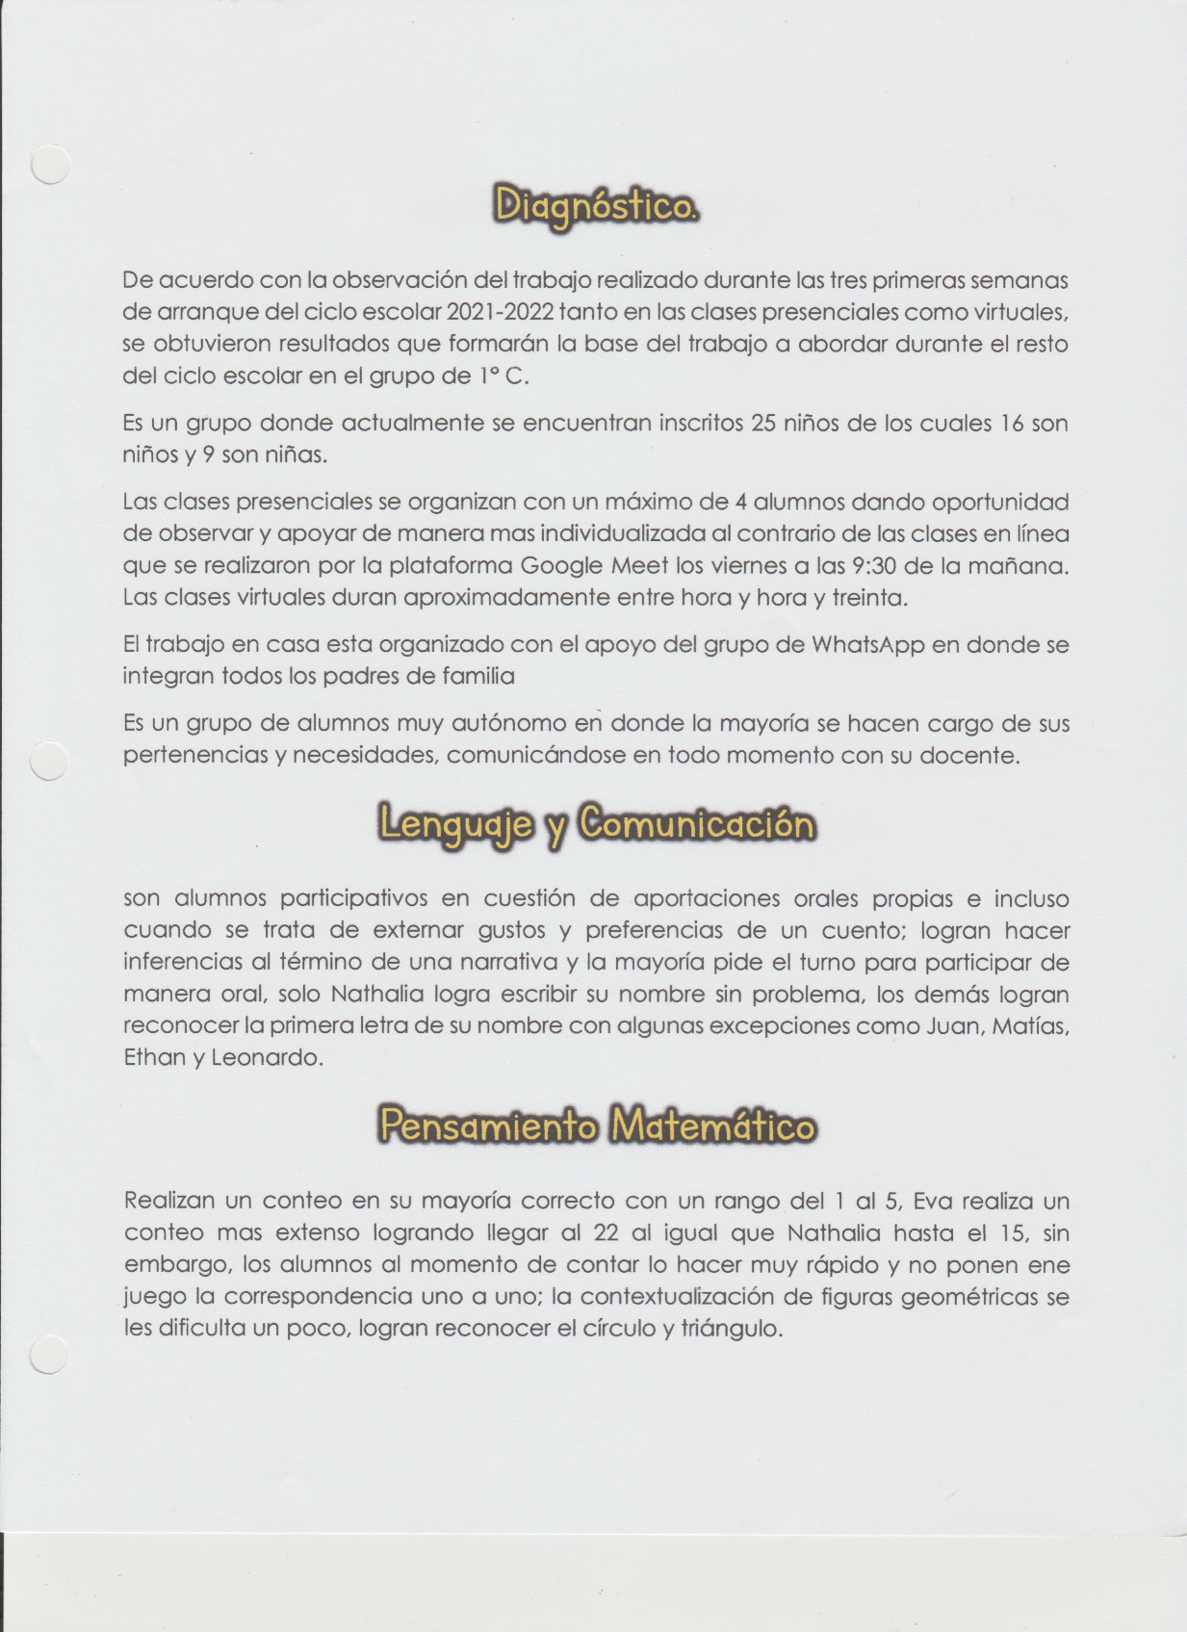

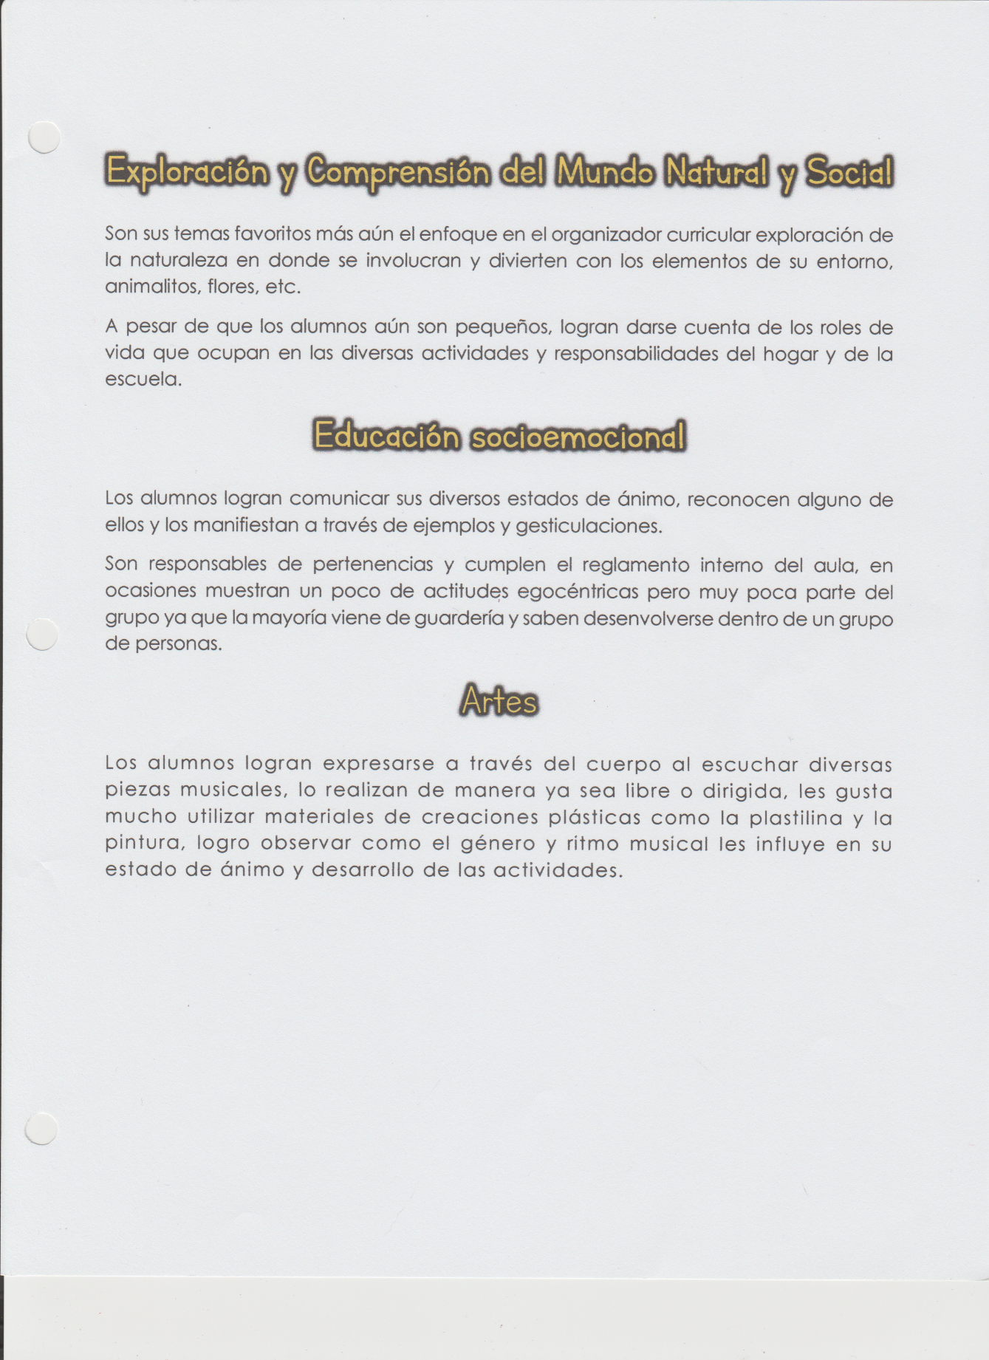

Indicador | Lo logra | No lo logra | Observaciones
Utilización correcta de instrumentos
Sostiene la crayola o el lápiz correctamente.
Coloca el cuaderno de trabajo correctamente.
Colorea con ajuste a los contornos.
Utiliza con uniformidad los movimientos.
Hábitos posturales.
Calidad en el trazo
Orden en la realización del trazo.
Precisión en el trazado.
Continuidad en la realización del trazo.
Limpieza del trazo realizado.
Solución de tareas
Disposición
Que inicie y termine la tarea por sí solo.
Satisfacción de los resultados de las tareas.
Anexo (3) Indicadores para evaluar trabajo de motricidad fina.

Anexo (4) Ficha Socioeconómica
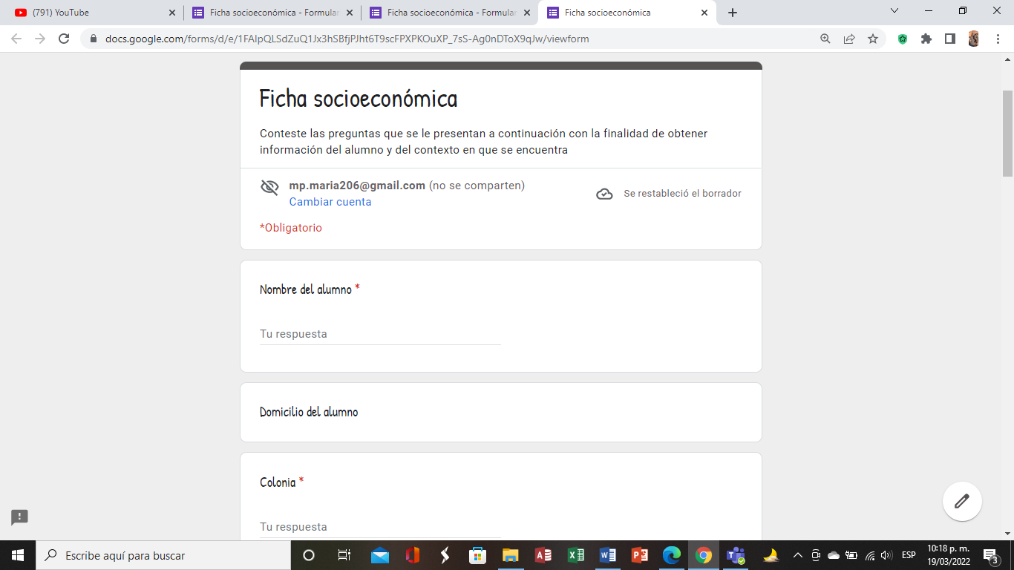
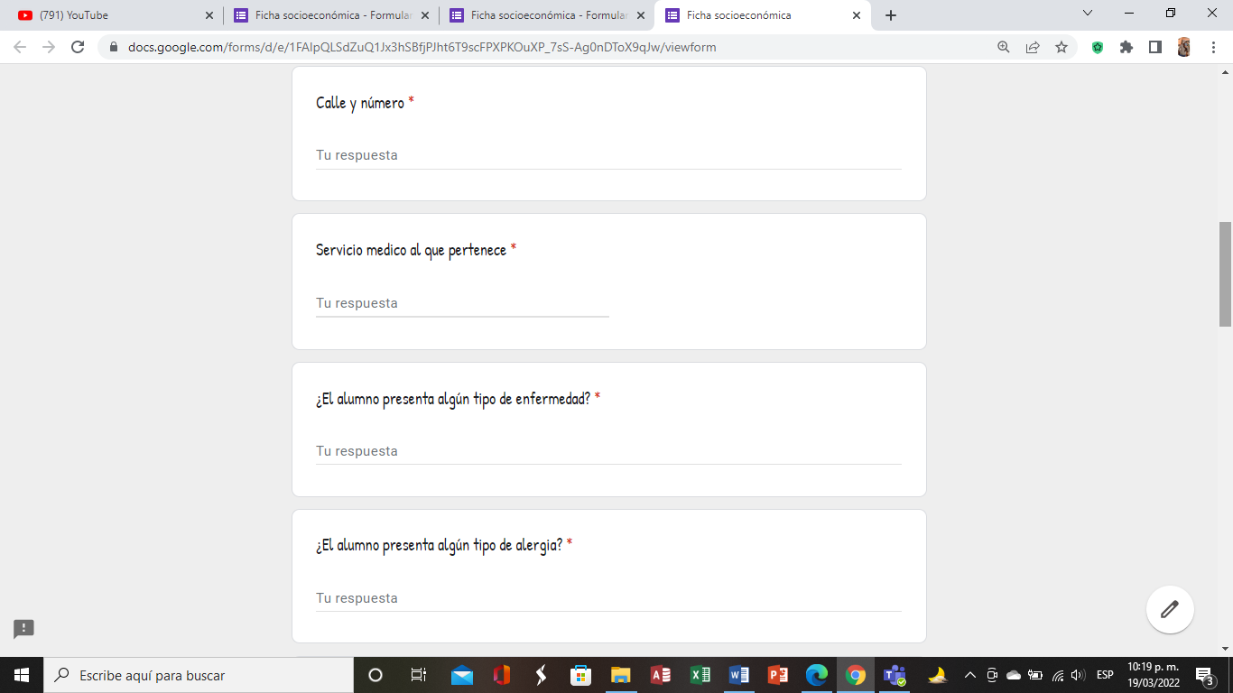
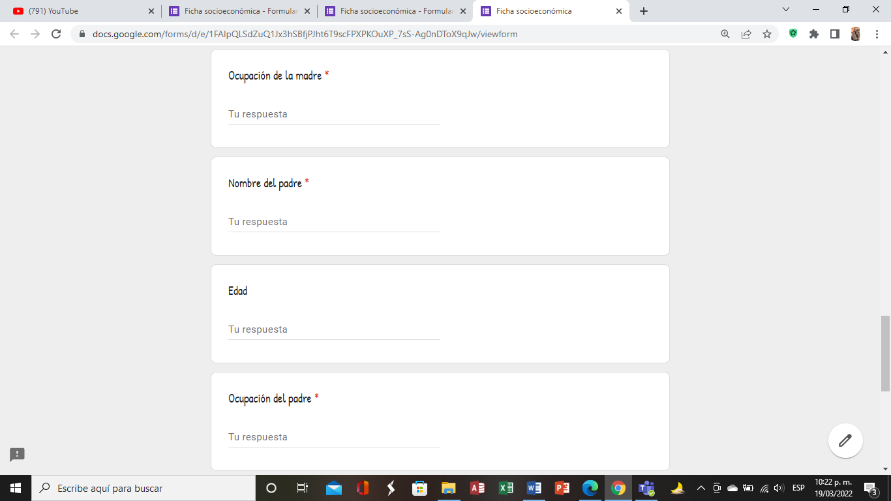

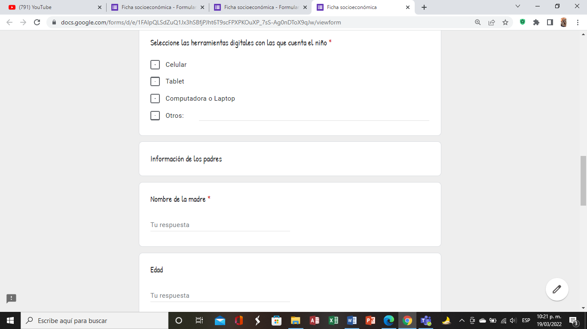
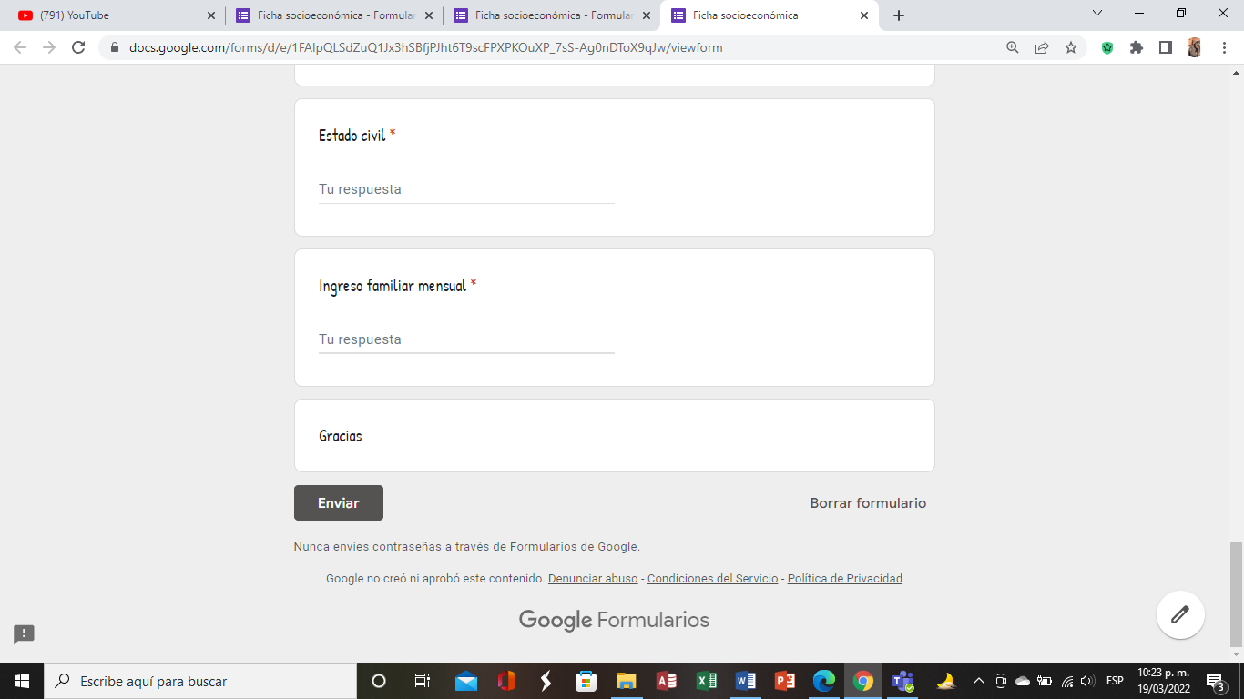

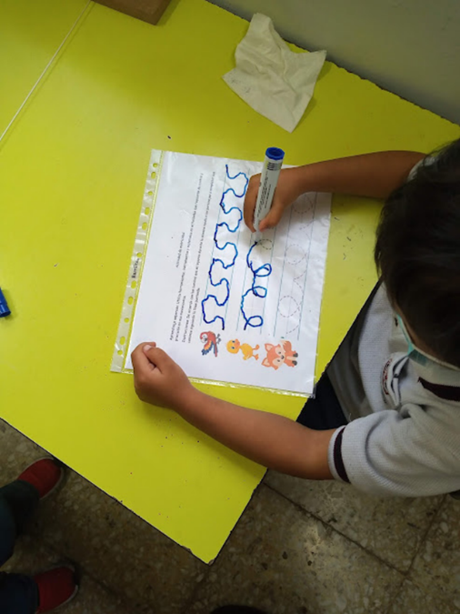
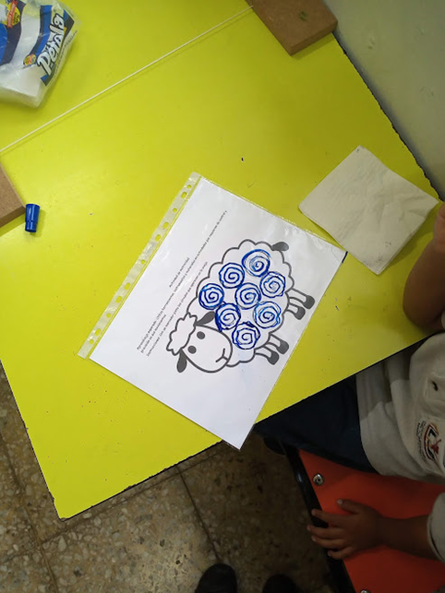
Anexo (5) Actividad de grafomotricidad

